Proyecto de Ingeniería del Software II
Reporte final de proyecto (Gary Valverde Hampton)

Profesores
Álvaro Cordero Peña
Denis Córdoba López
José Álvaro Romero Guevara

Universidad Cenfotec
San José, Costa Rica

Cuatrimestre I
2018

Quantum Coding

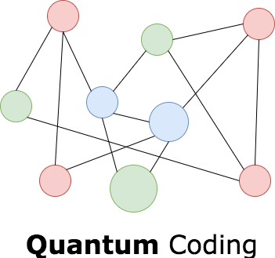
Reporte de repositorio

Check-Ins totales del equipo
174 Check-Ins

Check-Ins personales
55/174 Check-Ins

Reporte de tiempos


2018-03-27 - 2018-04-30
Total 258 h 25 min

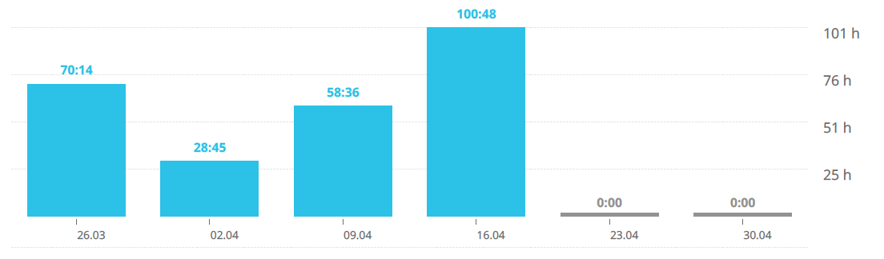
Reporte de semanal de tiempos desde el 26 de marzo hasta el 16 de abril

Proyecto Entradas de tiempo

Reporte de semanal de tiempos desde el 26 de marzo hasta el 16 de abril | Reporte por registro de tiempo individual desde el 26 de marzo hasta el 16 de abril
 Proyecto2 258:25:22 |  Intergrar 41:15:31   Listar Transacciones 38:11:06   Organizar codigo de alejandro 16:57:49   Documentacion 15:58:26   Activar tarjetas + Config... 15:49:47  Decorar Vistas y Preparar... 14:58:19   Terminar Pagos Y documentacion 14:07:18   Terminar Pagos + Documentaicon 13:18:56   Terminar Pagos 13:00:26   Other 74:47:44

Projects / Time entries Duration

Proyecto2 258:25:22

Intergrar 41:15:31

Listar Transacciones 38:11:06

Organizar codigo de alejandro 16:57:49

Documentacion 15:58:26

Activar tarjetas + Configuration Service 15:49:47

Decorar Vistas y Preparar Layout 14:58:19

Terminar Pagos Y documentacion 14:07:18

Terminar Pagos + Documentaicon 13:18:56

Terminar Pagos 13:00:26

IMG Uploader + Incorporar Pagos 11:19:50

Centralized Lib 8:24:00

Paradas + Rutas 8:21:32

Lab 8 8:02:20

Cambios Visuales + CRUDs Adicionales 6:08:17

Notificacion & User Logs Service + Procedimientos Almacenados 5:51:44

Azure And Fixes 5:16:47

Resolver Falla gigante de Claves 5:07:05

LIB de Transacciones y Enhacements de pago 4:12:34

Payments + Transacciones 2:57:08

Normalizar Views a Cambios 2:55:54

DataTables 2:51:55

Validaciones 1:47:40

Listado de tarjetas 1:30:58

Reporte de casos de uso
En esta sección se incluye el reporte de casos de uso completados y no completados.

Completadas


Listar transacciones de usuario

Lista de transacciones de usuario
API de facturación y reporte de transacciones, el cual estará integrado al API de pagos para poder automatizar el registro completo.

Activación de tarjetas

Mar 28

Activación de tarjetas de usuario:
Incluye la creación de un Control de Razor para la activación de una tarjeta asignada a un usuario.
Configuración de permisos

Configuración de permisos
Todo lo relacionado con el CRUD de permisos y su interacción con roles de usuario, esto incluye el renderizado del menú de navegación de usuario y el acceso a ciertas vistas.

Registrar roles

Registro de roles
Incluye el CRUD de roles, los cuales incluyen la lista de permisos disponible a un usuario

Cerrar sesión

Cerrar Sesión
Eliminación de sesión local en el navegador, eliminado del HTTPContext.Session en el contexto del Web app

Iniciar sesión

Mar 28

Iniciar Sesión
Creación de sesión local y en contexto de web app.
Crud usuarios

Mar 22

CRUD Usuario
Rodea todo lo referente a la creación, modificación y listado de usuarios en el sistema, esto incluye, choferes, usuarios jurídicos, encargados de empresa y terminal, y empleados de terminales, además de exponer los servicios necesarios para la creación de usuarios al comprar una tarjeta por primera vez

Recuperar contraseña

Mar 28

Recuperar Contraseña
Recuperación de contraseña, este método se integra junto al manager de contraseñas para la creación de una contraseña temporal la cual es enviada al usuario por medio del API de correo electrónico.


Integracion de notificaciones de

correos y SMS

Mar 18 2/2

Integración de notificaciones de correo y SMS
Creación de un API de envíos de correo electrónico y SMS, además la generación de registros de envió en la aplicación.


Automatizar facturacion

Automatización de facturación
Automatizar en la facturación del sistema, permitiendo el almacenamiento de los datos relevantes a la transacción y notificación de un usuario.


No Completado
Generar reportes de usuario por tipo


Generar reportes de usuario por tipo
Reporte usuarios que utilizan buses en una terminal agrupado por ruta, empresa de bus o terminal.

DashBoard


Dash board
Presentación de gráficos clave, para reconocer el estado de la aplicación en el contexto de encargados de empresa o terminal.

CRUD Ruta



CRUD Paradas De Buses


CRUD Ruta & CRUD Parada
Creación de un módulo para creación y modificación de rutas el cual debe permitir definir el destino de la ruta y el detalle de cada una de sus paradas.


Automatizar ingreso y salida de usuarios a buses


Automatización de ingreso a buses
Automatizar el ingreso a buses a través de la lectura de un código para reconocer el usuario


Automatizar el cálculo de la tarifa de Bus


Automatización el cálculo de la tarifa
Automatizar el cálculo de la tarifa basado en la tarifa por kilómetro de ARESEP y la distancia de la ruta.
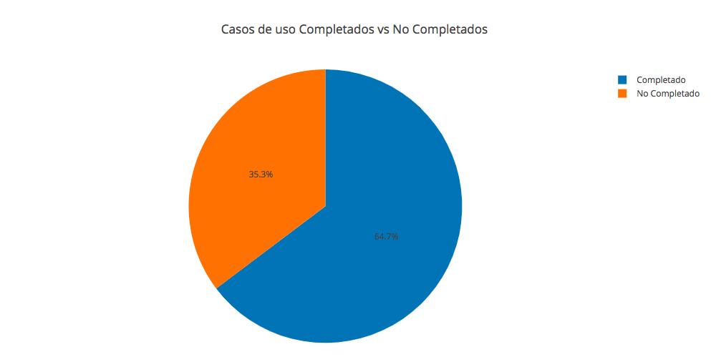
Para el desarrollo del proyecto se completa un 64.7% de los casos de uso asignados a mi persona, 35.3% no se logra implementar o integrar para la presentación final.

Reporte de coordinación
Minuta #1
17 de febrero
Presentes
- Gary
- Dennis
No presentes
- Alejandro
- María
Detalles / Acuerdos
- Posterior a la clase nos encargaremos de organizar y reunir los documentos.
- Establecido por el profesor se le reducirán 5 puntos de la ERS y el documento de diseño a los no presentes.
- Durante la clase del día de hoy se establecerá la división del documento de diseño

Minuta #2.1
10 de marzo
Presentes
- Gary
- Dennis
- María
- Alejandro
Detalles / Acuerdos
- Nos reunimos para definir la repartición de casos de uso después de clases

Minuta #2.2
11 de marzo
Presentes
- Gary
- Dennis
- María
- Alejandro
Detalles / Acuerdos
- Los casos de uso fueron actualizados debido a actualizaciones en el alcance de la iteración

Minuta #3
23 de marzo
Presentes
- Gary
- Dennis
- María
- Alejandro
Detalles / Acuerdos
- Discusión de cambios y Controls necesarios en el sistema,

Minuta #4
24 de marzo
Presentes
- Gary
- Dennis
- María
- Alejandro
Detalles / Acuerdos
- Discusión sobre cambios de estrategia de programación debido a comentarios del profesor Cordero
- Definición de prioridades
Minuta #5
29 de Marzo
Presentes
- Gary
- Dennis
- Maria
Detalles / Acuerdos
- Discusión de acciones a seguir ahora que Alejandro salió del grupo
- Gary:
  - Permisos
  - Roles
  - Pagos de estacionamiento (ya que es similar a pagos de bus)
  - Dashboard (una vez se puedan crear analytics)
- Denis: (Ya que tiene pagos)
  - Pago de sanciones
  - Asignaciones de empresas a terminal
  - Asignaciones de horarios a buses
- María:
  - CRUD Horarios
  - CRUD Empresa de bus

Minuta #6
7 de abril
Presentes
- Gary
- Dennis
- María
Detalles / Acuerdos
- Se redujo el alcance (Los estacionamientos no forman parte de la segunda iteración)
- Se deben realizar cambios en la aplicación para mejorar el flujo
- Top 3:
  - Pagos
  - Vistas usables
  - Mapas

Minuta #7
9 de abril
Presentes
- Gary
- Dennis
- María
Detalles / Acuerdos
- Creación de calendario de recta final de curso
  - https://docs.google.com/spreadsheets/d/195c2slrQJ6-50TVWI8feAg3z0TQmn3ReiaBC4tC_F94/edit?usp=sharing
- Intercambio de casos de uso
  - Denis toma: Simulación de mapa
  - Gary toma: Automatización de facturación
Minuta #8
17 de abril
Presentes
- Gary
Detalles / Acuerdos
- Reunión con el profesor para discutir problemas del equipo y estrategia de reorganización.
- Debemos enfocarnos en la primera iteración y sacar lo que se pueda de la segunda.

